BOK!

OVDJE MOŽEŠ POGLEDATI TKO NAM TO
MOŽE POMOĆI KADA SE RAZBOLIMO.
PAŽLJIVO PROMOTRI SVAKU SLIČICU.
ZNAŠ LI TKO NAM POMAŽE KADA SMO BOLESNI?

LIJEČNIK

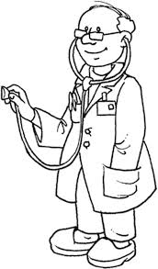

LIJEČNICA

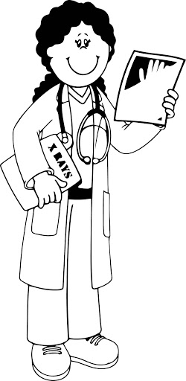

MEDICINSKA SESTRA

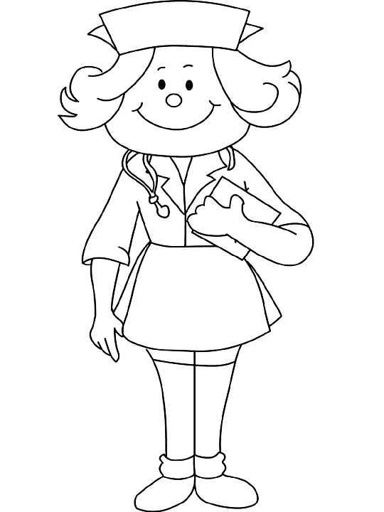

ZUBAR

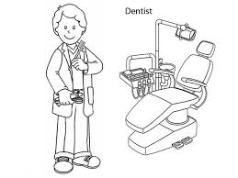

DJEČAK JE NA PREGLEDU KOD ZUBARA.

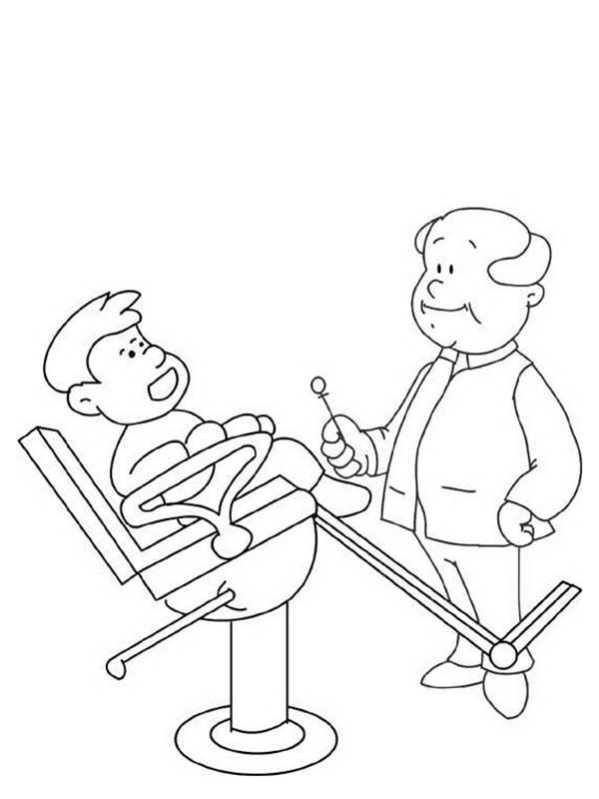

LIJEČNICA OBAVLJA PREGLED GRLA DJEVOJČICI

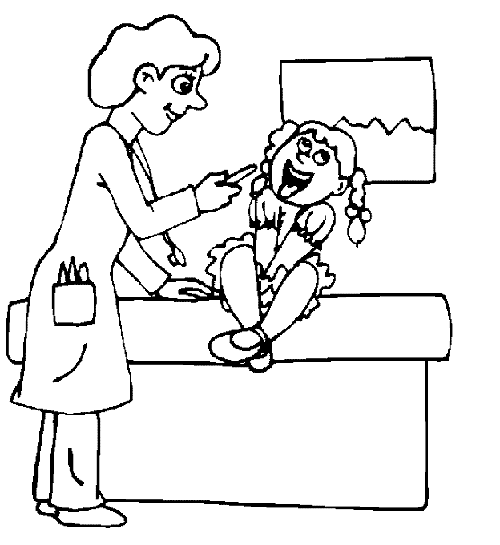
LIJEČNIK OBAVLJA PREGLED. SLUŠA KAKO DJEČAKU KUCA SRCE I KAKO DIŠE.

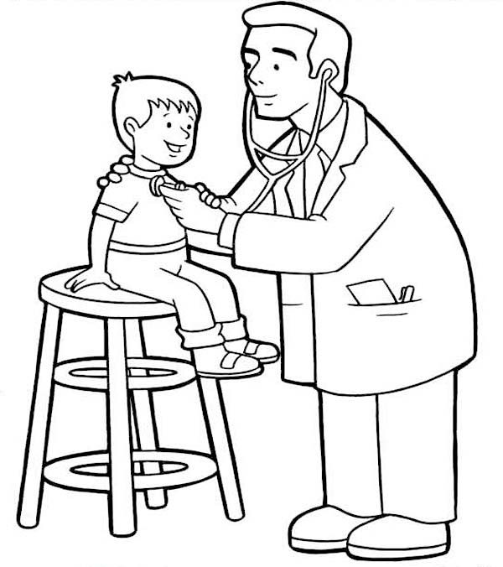

DJEVOJČICA JE NA CIJEPLJENJU.

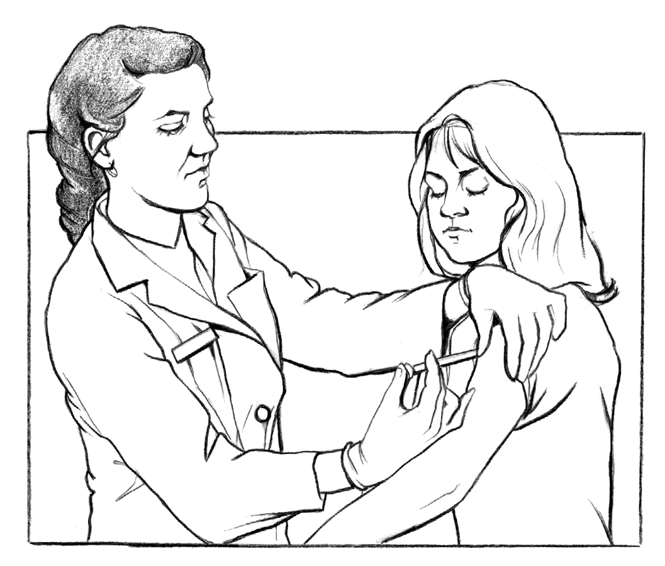

NA SLIKAMA SU LJUDI I DJECA KOJI SE NE OSJEĆAJU DOBRO. NEŠTO IH BOLI.
MOŽEŠ LI MI REĆI ILI POKAZATI ŠTO IH BOLI?
JESI LI TI BIO?
JESI LI TI BILA BOLESNA?
OBOJI ONE SLIKE KOJE PRIKAZUJU ŠTO TE BOLJELO ILI ŠTO TI SE DOGODILO.

DJEVOJČICA IMA VISOKU TEMPERATURU.

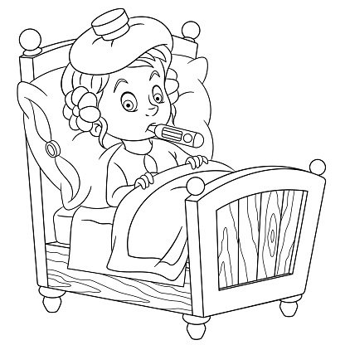

DJEČAKA BOLI GLAVA.

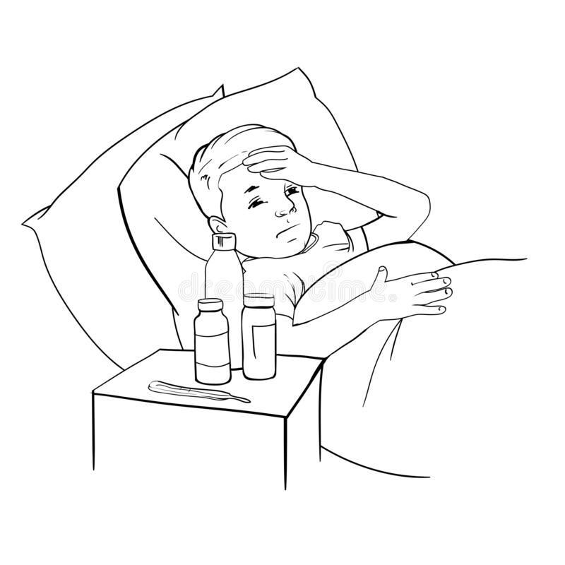

ČOVJEK KAŠLJE.

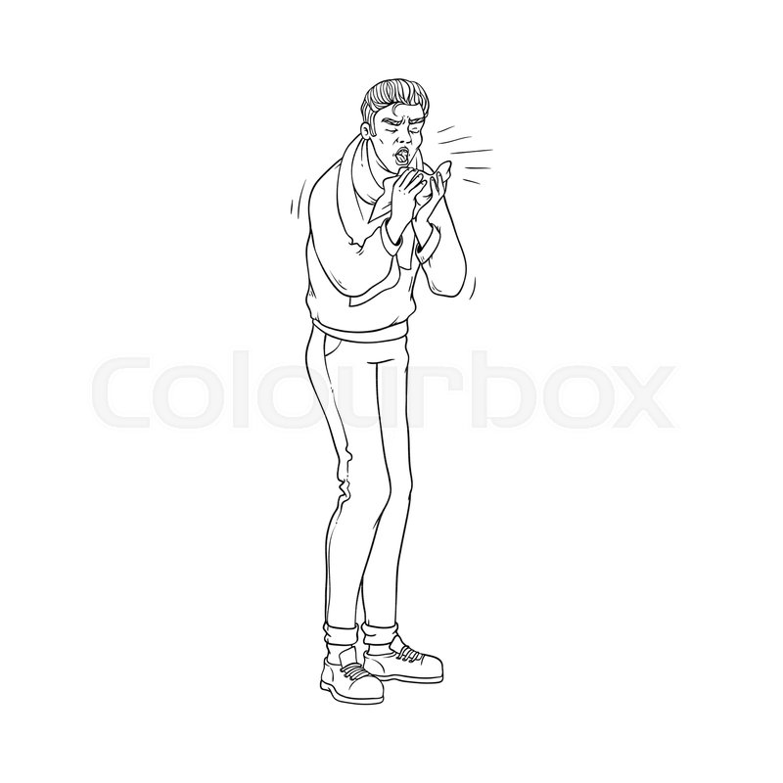

ŽENU BOLI TRBUH.
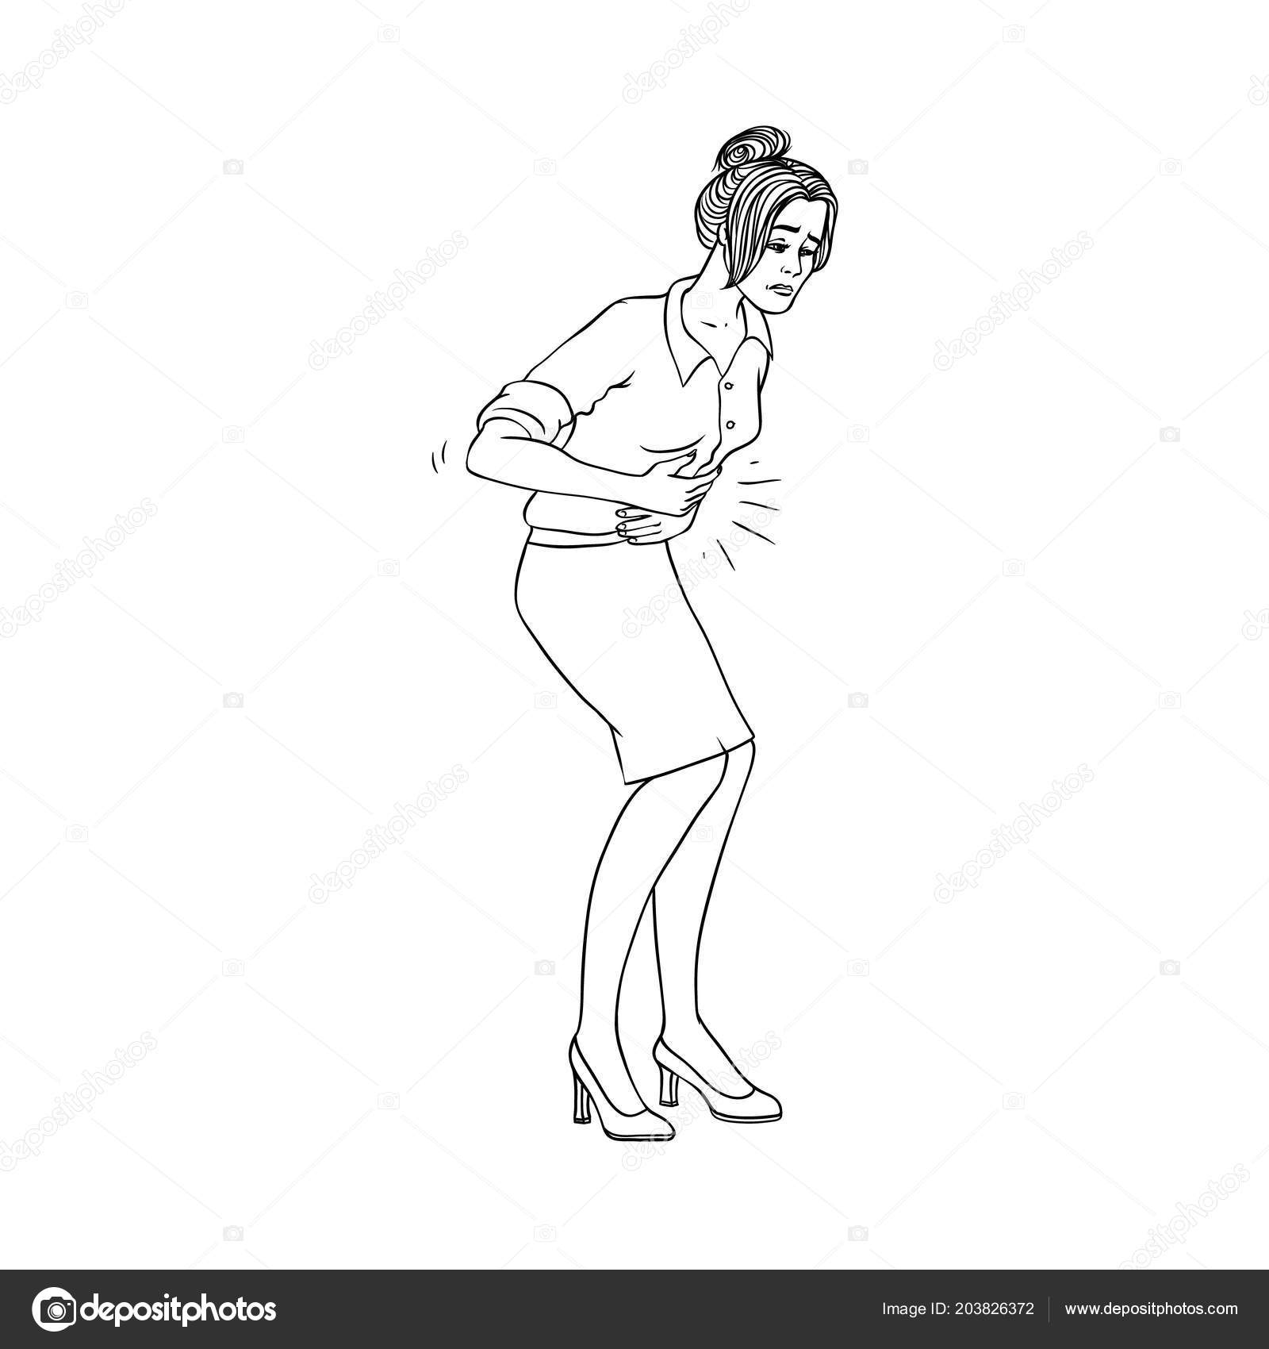

DJEČAKA U BOLNICI
OBILAZI MEDICINSKA SESTRA.

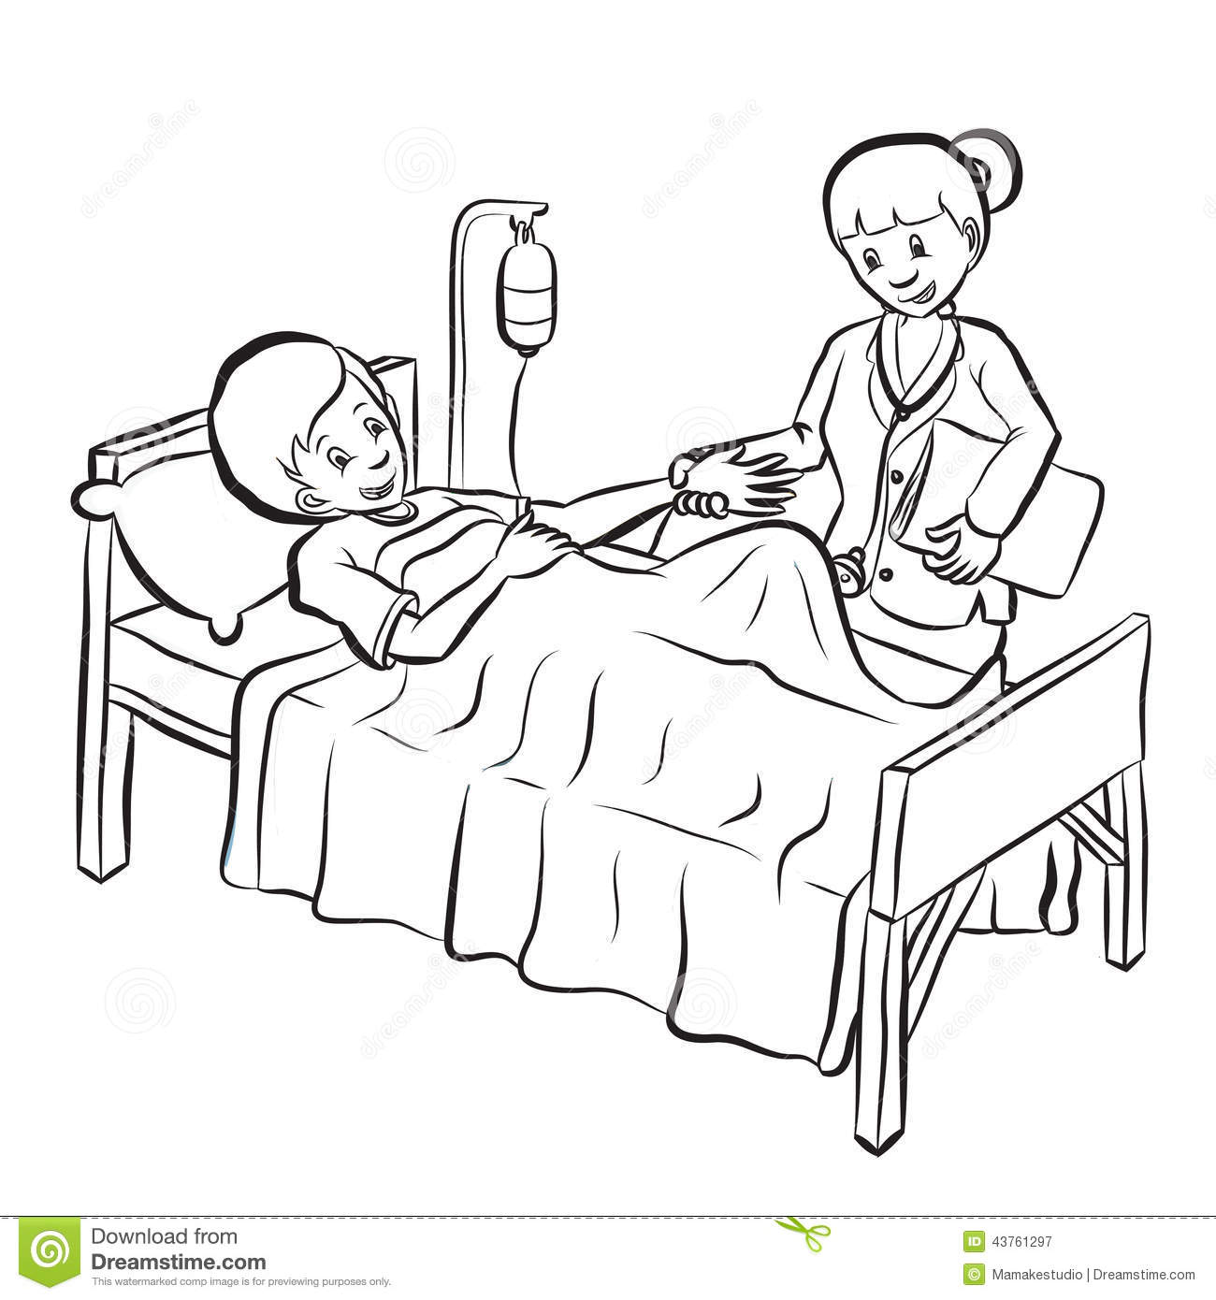

DJEČAKU SU U POSJETU U BOLNICU DOŠLI BRAT I SESTRA.

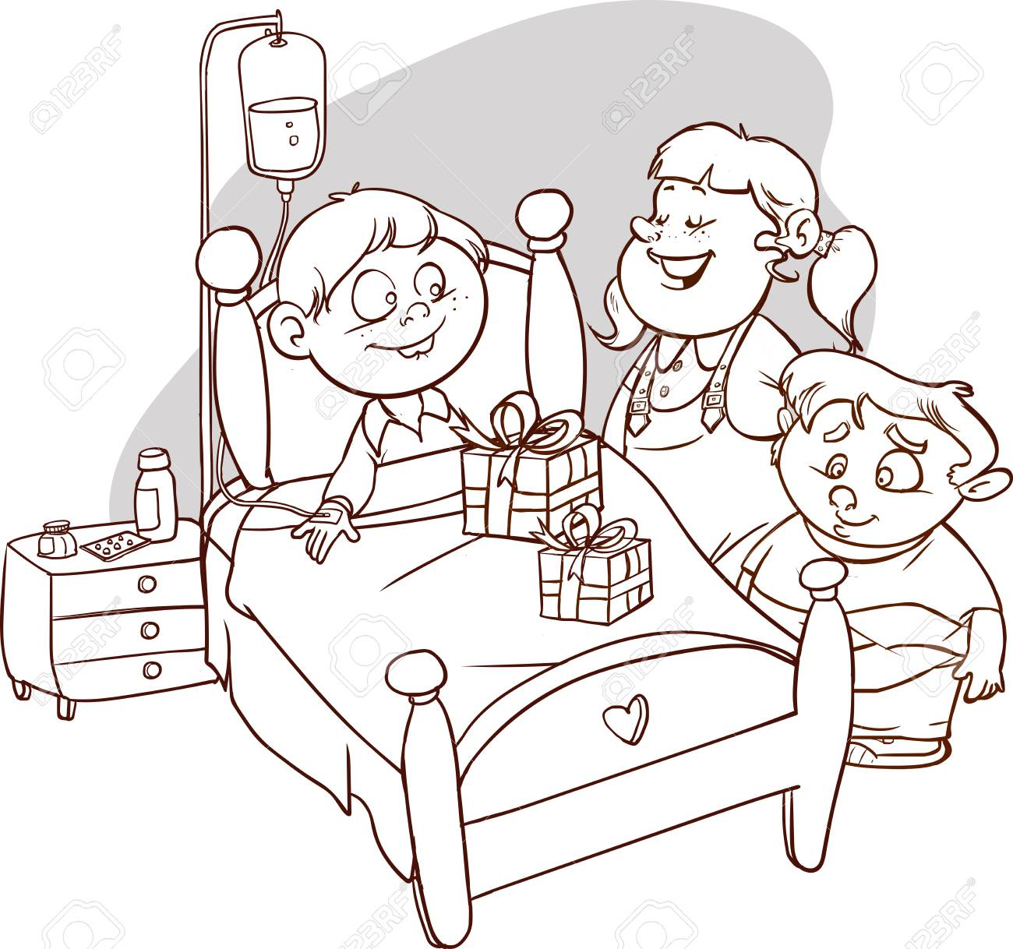

DJEVOJČICU BOLI ZUB.

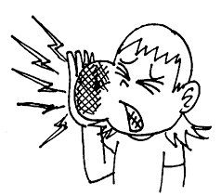

DJEVOJČICA JE SLOMILA RUKU.
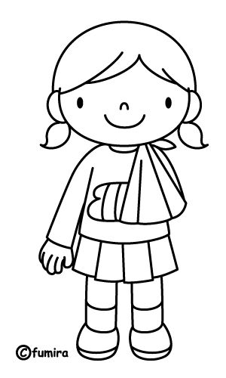

DJEČAK JE SLOMIO NOGU.

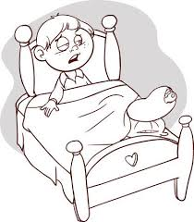

DJEČAK HODA NA ŠTAKAMA.

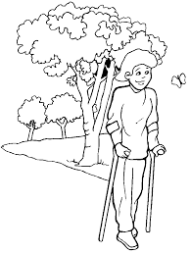

VOZILA HITNE POMOĆI